أجزاء البذرة و خاصياتها

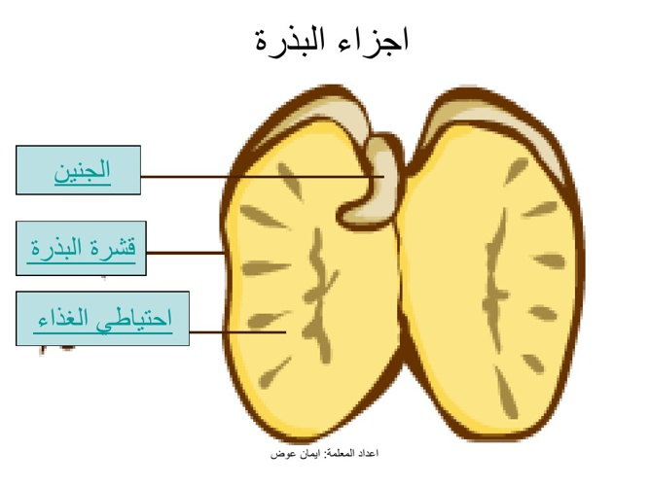
ا-الماء-البذور هي الجزء الذي يحتوي على أقل نسبة من الماء في النبتة (10 بالمائة بأنسبة إلى لبذور القمح ) في حين تحتوي أوراق السبانخ على بنسبة 90 بالمائة .
ب- الحافة الخارجية الراقية :و هي صلبة تحمي من قسوة العوامل الطبيعية فصل الخريف و الشتاء (بذرة الفول ,اللوبي, الجلبان...)
ج-الفالقات مدخرات ذائبة , يمكن أن تحتوي البذرة على فلقة واحدة في النبتات أحادية الفلقة (كالقمح و الشعير...) أو فلقتين في النبتات ثنائية الفلقة (كالفول و اللوبيا...)و الفلقة هي جزء البذور الذي يحتوي على مدخرات غذائية متنوعة .
د- الجنين- توجد بين فلقتين نبيتة أو جنين مكون من جذير و سويقة تربط بين الفلقتين و البراعم يعوا السويقة يوجد بذرة الجنين داخل كل نبتة أحادية الفلقة.

